# Informe de las prácticas de experimentación y aplicación de los aprendizajes

1. **Datos Informativos:**

|  |  |
| --- | --- |
| Facultad: | *CIENCIAS ADMINISTRATIVAS GESTIÓN EMPRESARIAL E INFORMÁTICA* |
| Carrera: | ***SOFTWARE*** |
| Asignatura: | ***FUNDAMENTOS DE FÍSICA*** |
| Ciclo: | ***Segundo*** |
| Docente: | ***Fís. Rafael Medina V. MSc.*** |
| Título de la práctica: | ***LEYES DE KIRCHHOFF*** |
| No. de práctica: | ***3*** |
| Escenario o ambiente de aprendizaje de la practica | ***Internet y su casa*** |
| No. de horas: | ***6*** |
| Fecha: | ***03/12/2024*** |
| Estudiantes: | ***Ariel Calderón, Hermelinda Ochoa, Xiomara Punina, Alexander Chochos.*** |
| GRUPO No: | 3 |
| Calificación: |  |

1. **Introducción:**

Una aplicación de la corriente eléctrica es la construcción de circuitos eléctricos para transportar energía. Las leyes que rigen los circuitos eléctricos son las llamadas Leyes de Voltajes de Kirchhoff y las Leyes de Corrientes de Kirchhoff.

1. **Objetivo de la práctica:**

Comprobar las leyes de voltaje y de corriente de Kirchhoff en un circuito eléctrico casero.

1. **Descripción del desarrollo de la práctica:**

**Materiales**

• Cuatro pilas de 1.5 V nuevas

• Tres focos de linterna

• Un cautín para soldar y alambre de suelda

• Una base de cartón para colocar las pilas en serie

• Cables de cobre suficientes

• Un voltímetro

• Un amperímetro

**Procedimiento**

Para la realización de la práctica, se diseñó un circuito sencillo utilizando, una fuente de alimentación, cables conductores y un multímetro para medir las corrientes y los voltajes en distintos puntos del circuito. El circuito fue construido de tal manera que permitiera verificar tanto la Ley de Voltajes de Kirchhoff (en una malla) como la Ley de Corrientes de Kirchhoff (en un nodo).

Se eligieron configuraciones en paralelo y en serie para observar el comportamiento de los voltajes y las corrientes en diferentes situaciones. Las mediciones se realizaron en diferentes nodos y mallas del circuito, registrando los valores de voltaje y corriente. Estos datos fueron luego analizados para comprobar si cumplían con las predicciones que establecen las Leyes de Kirchhoff.

**La corriente entre dos focos en el circuito en serie.**

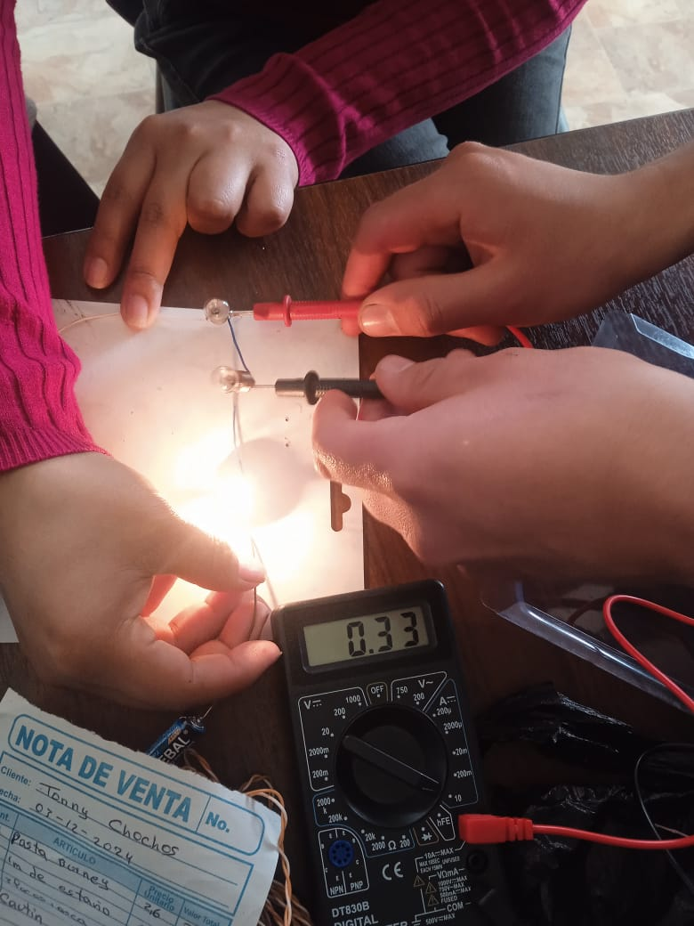

**El voltaje entre en cada foco en el circuito en serie.**

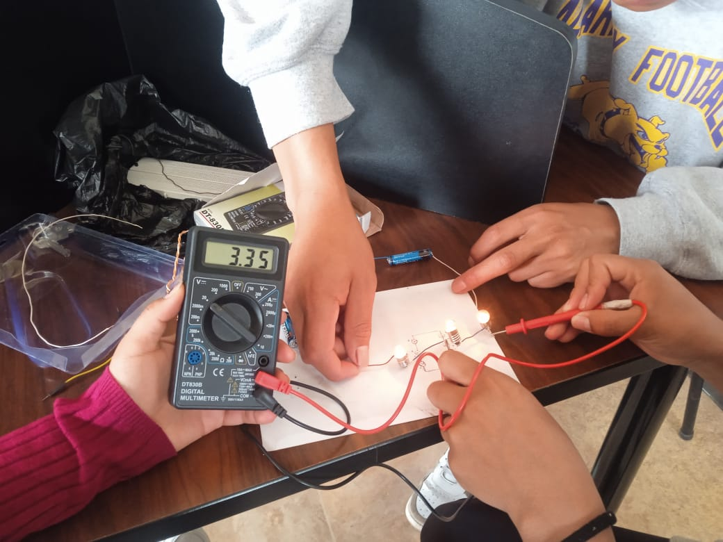

**Suma de los voltajes en los focos**

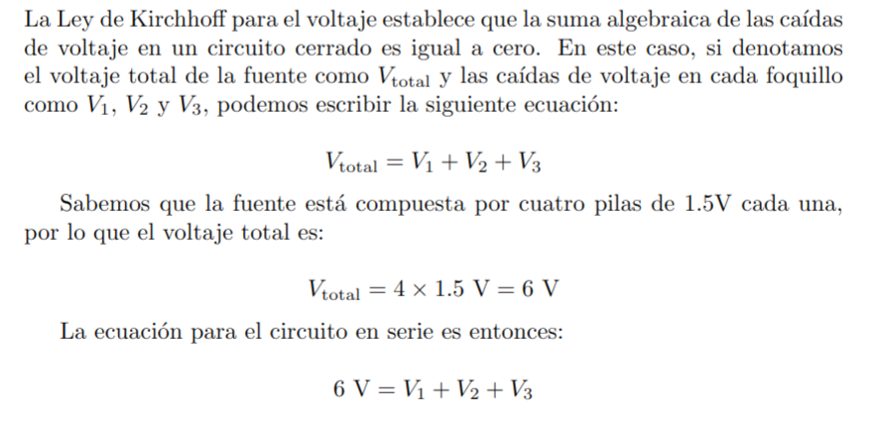

**La corriente cada foco del circuito en paralelo.**

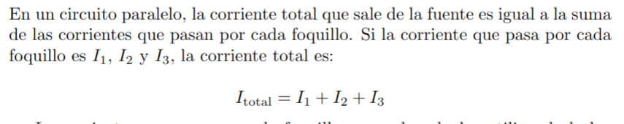Comparado con la corriente original, la corriente en cada foco tan solo una tercera parte.

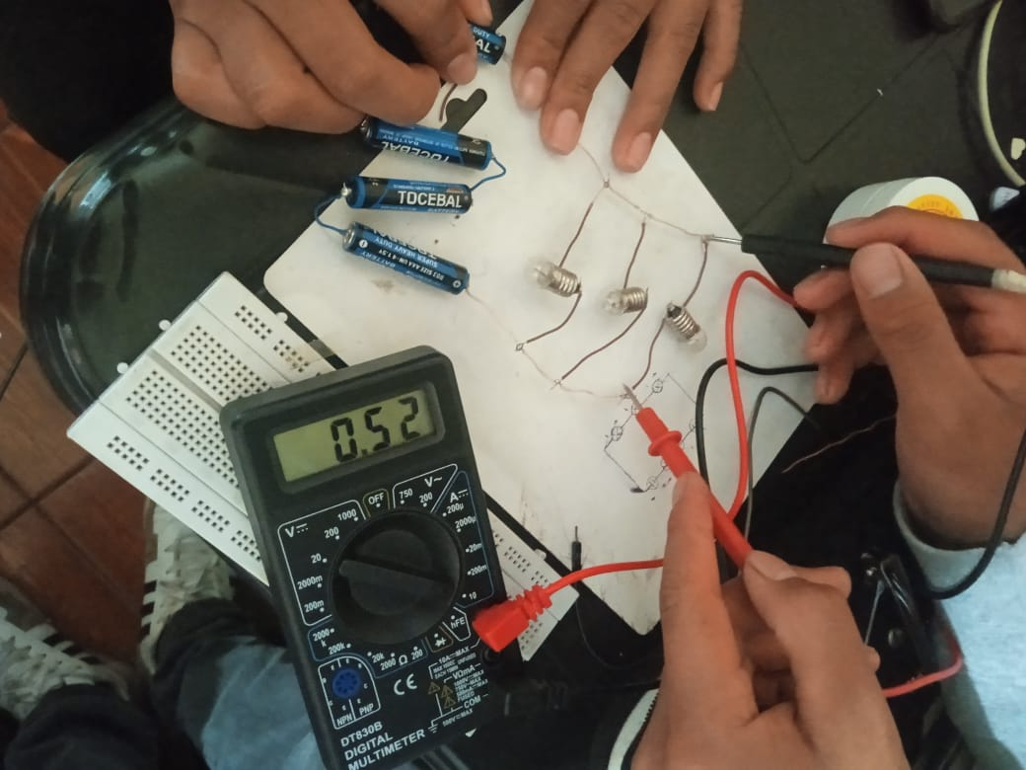

**CIRCUITO EN SERIE**

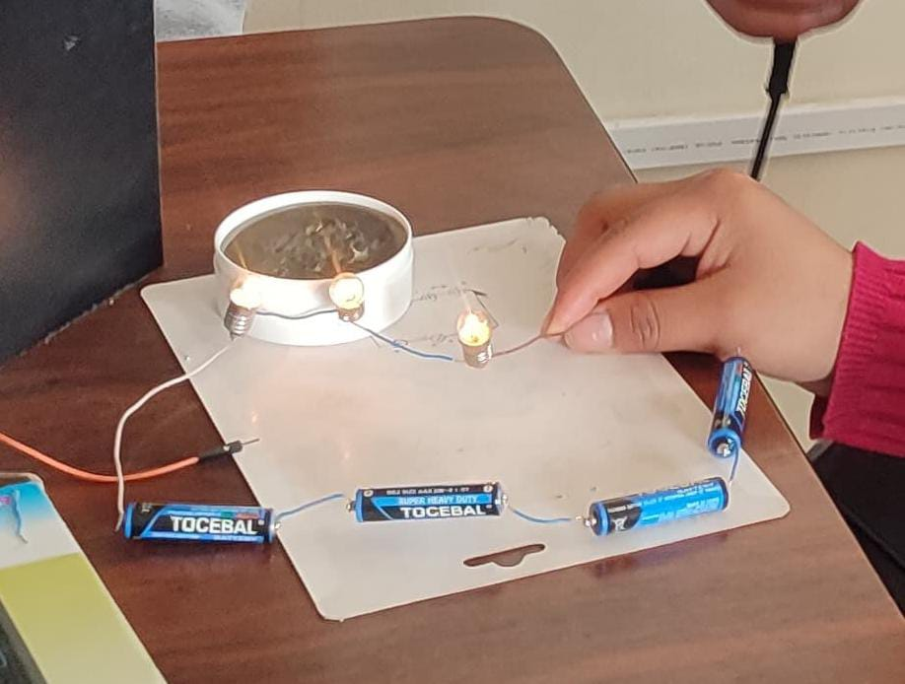

**CIRCUITO EN PARALELO**

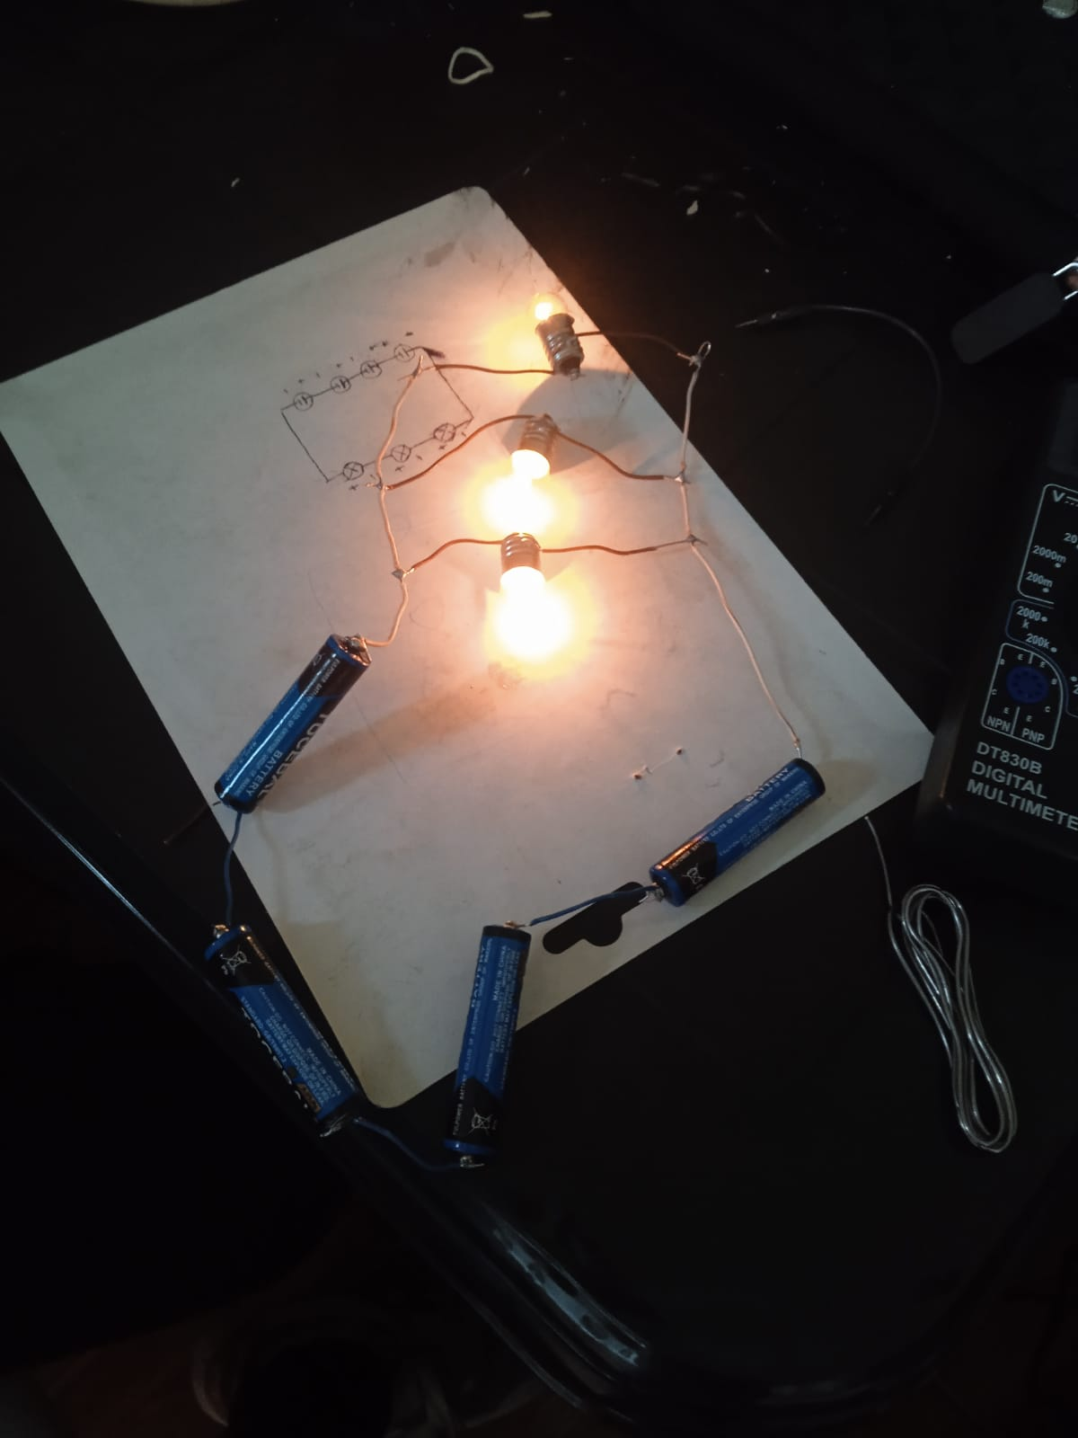

1. **Metodología:**

**Preparación del circuito**: Se construyó un circuito eléctrico con una fuente de alimentación, resistencias, cables y un multímetro. Se utilizaron diferentes configuraciones para observar cómo se comportan las corrientes y los voltajes en serie y paralelo.

* **Medición de voltajes y corrientes**: Usando un multímetro, se midieron los voltajes en los diferentes componentes y las corrientes en los nodos del circuito.
* **Comprobación de las Leyes de Kirchhoff**: Para verificar las leyes, se sumaron las corrientes que entran y salen de cada nodo, y se comprobaron los voltajes en cada malla cerrada. Se observó si la suma de los voltajes en una malla era cero y si la suma algebraica de las corrientes en un nodo también era cero.
* **Análisis de resultados**: Se compararon los resultados obtenidos con los cálculos teóricos basados en las Leyes de Kirchhoff, y se verificó la validez de estas leyes en el circuito construido.

1. **Resultados obtenidos:**

Los resultados obtenidos en el experimento mostraron que, en todos los casos, las Leyes de Kirchhoff se cumplieron correctamente.

1. **Ley de Voltajes de Kirchhoff**: La suma algebraica de los voltajes a través de cada malla cerrada del circuito fue cero, lo que confirmó que no hay pérdida de energía en el proceso de circulación de corriente.
2. **Ley de Corrientes de Kirchhoff**: La suma de las corrientes en cada nodo fue igual a cero, lo que confirma que no hay acumulación ni déficit de carga en los nodos, respetando la conservación de la carga eléctrica.
3. **Conclusiones:**

La práctica permitió verificar empíricamente las Leyes de Kirchhoff en un circuito eléctrico casero. Los resultados obtenidos demostraron que las leyes son correctas y se cumplen de manera precisa en los experimentos realizados

1. **Recomendaciones:**

* Realizar más pruebas con diferentes configuraciones de circuitos (más resistencias, fuentes de voltaje variadas, etc.) para obtener una visión más amplia del comportamiento de las Leyes de Kirchhoff.
* Asegurarse de que los cables y conexiones sean de buena calidad y estén bien aislados para evitar pérdidas de corriente no previstas que puedan alterar los resultados.

1. **Bibliografía:**

* Serway, R. A., & Jewett, J. W. (2013). Física para ciencias e ingeniería. Cengage Learning.
* Hibbeler, R. C. (2016). Mecánica de materiales. Pearson.
* Alexander, C. K., & Sadiku, M. N. O. (2016). Fundamentals of Electric Circuits. McGraw-Hill Education.

1. **Anexos:**

